La ropa

sport shoes
zapatillas de deporte
Der sport schuh

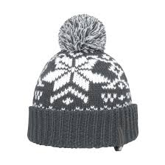
la ropa
Bonnet
un gorro
Die mütze

un calcetín
a socks
Der strumpf

a corbata
a tie
Die krawatte

wearing

los bufanda
Der handschuh
glove

Un chaleco
Die strickjacke
verts

Una chaqueta
Der mantel
coat

una falda
Der rock
skirt

El bañador
Der badenzug
swimsuit

los pantalones
Die hose
trousers

un jersey
Der pullover
pull

un vestido
Das kleid
dress

una sudadera
Schweiß
sweat

el sujetador
Der BH
bra

la camiseta
Das T-shirt
t-shirt

la Camisa
Das hemd
shirt

los zapatos
Der shuh
sheos

las chanclas
tongue
tongue

un cinturón
belt
gürtel

los vaqueros
Die jeans
a jeaan's

Pantoffel
zapatilla
slipper

el traje
Kostüm
costume

las botas
stiefel
boot

beobachten
un relgi
a watch

Unreloje
Mütze
cap

Lospendiente Ohrring
aerring

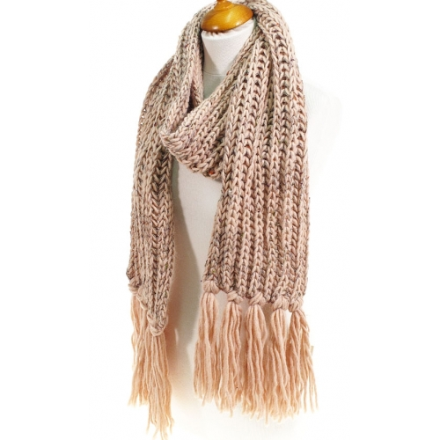
La bufanda
Schal
a scarf

